Глава двенадцатая.

Системы автоматизированного проектирования
электрических машин

Уже в недалеком будущем системы автоматизированного проектирования электрических машин (САПР ЭМ) будут занимать основное место в конструкторских и технологических бюро электротехнических заводов и НИИ.
Каждый день на заводах и НИИ электротехнической промышленности ведется работа по созданию новых и модернизации выпускаемых электрических машин. От интенсивности работ по созданию новой и модернизации старой продукции зависит экономическое положение заводов и НИИ. Однако большинство инженеров-электромехаников ежедневно значительную часть времени тратят на стандартные расчеты и корректировку чертежей. Системы автоматизированного проектирования электрических машин (САПР ЭМ) призваны освободить инженеров от рутинной работы, обеспечив большую творческую отдачу инженерных кадров.
В первые годы существования САПР ЭМ считали, что они, в основном, будут применяться при проектировании новых электрических машин. Однако практика показала, что САПР ЭМ лишь частично могут заменить творческие коллективы ученых и инженеров, разрабатывающих новые машины, при этом САПР ЭМ работают в интерактивном режиме. Создание банков данных, машинную графику, пересчет на основе базовой машины других машин серии САПР ЭМ могут взять на себя, и на этом пути получен значительный экономический эффект. Растущие объемы выпуска различных модификаций основного исполнения, наличие мелких серий электрических машин, бесконечные пересчеты и необходимость строжайшей экономии материальных ресурсов оправдывают расходы на САПР ЭМ, хотя каждая ЭВМ требует материальных затрат и увеличивает стоимость выпускаемой продукции. САПР ЭМ необходимы в современном электромашиностроении, но они не заменяют творческие коллективы ученых, инженеров-расчетчиков, конструкторов и технологов. САПР ЭМ дополняют научный потенциал НИИ, заводов отрасли, обеспечивая сокращение сроков создания новых электрических машин, поднимая их технический уровень [10].
САПР ЭМ развиваются как открытые системы, т. е. они обладают свойством удобства включения новых расчетных методов и технических средств. Тесное взаимодействие человека и ЭВМ в процессе проектирования — основной принцип построения и эксплуатации САПР ЭМ. Монополии человека в творческом начале и принятии основных решений ЭВМ не угрожают, а только расширяют возможности проектировщика.
Применение ЭВМ для проведения расчетов по существующим формулам проектирования началось в конце 50-х годов. Автоматизация расчетов позволила повысить точность и сократить время расчетов. К середине 70-х годов отдельные расчеты стали объединиться в комплексные системы, обеспечивающие выполнение работ от приема заказа до технического проекта и изготовления опытной партии электрических машин [4]
На современном этапе формирования САПР ЭМ происходит перестройка процесса проектирования, когда многочисленные и разнообразные по содержанию этапы проектирования объединяются в единую систему, в основе которой лежит использование универсальных цифровых ЭВМ. САПР ЭМ влияют на необходимость создания новых математических моделей проектирования, удобных для ЭВМ.
Укрупненная структурная схема САПР ЭМ показана на рис. 12.1.
Современная САПР ЭМ — это организационно-техническая система, состоящая из комплекса средств автоматизации проектирования, взаимосвязанного с коллективом разработчиков электрических машин (пользователем системы). САПР ЭМ изменяют не только процесс проектирования, но и облик конструкторского и технологического отделов. Изменились рабочие места конструктора, помещения для хранения чертежно-конструкторской документации, растет престижность инженера-конструктора. Непосредственная связь ЭВМ со станками и отдельными производственными участками — будущее электромашиностроительных заводов.
Комплекс средств САПР ЭМ, как и комплекс других САПР, состоит из совокупности следующих подсистем и компонентов: методов автоматизированного проектирования
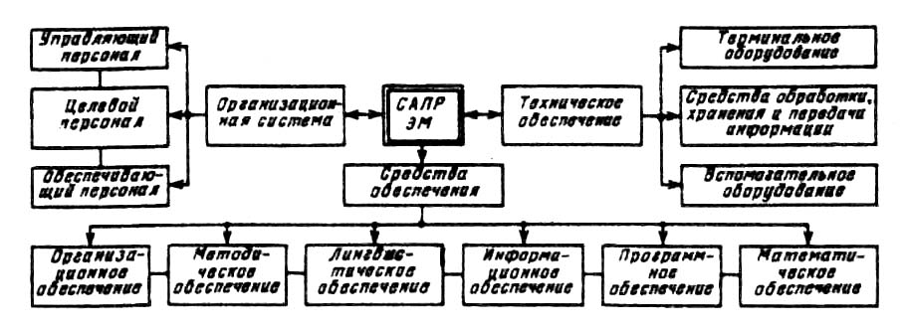
Рис. 12.1. Укрупненная структурная схема САПР

электрических машин (математическое обеспечение); технических средств для приема, обработки, хранения и передачи информации (техническое обеспечение); программ, реализующих как проектные процедуры, так и операции по управлению процессом проектирования и техническими средствами (программное обеспечение); информационной базы системы (информационное обеспечение); языков для представления объекта проектирования, для общения пользователя с системой и для программирования (лингвистическое обеспечение); документации, отражающей состав и функционирование средств автоматизированного проектирования (методическое обеспечение); организационной схемы процесса проектирования (организационное обеспечение).
Математическое обеспечение включает совокупность математических моделей и алгоритмов проектирования, представленных в заданной форме.
Техническим обеспечением является совокупность взаимосвязанных технических средств, Это ЭВМ, аппаратура сопряжения с линиями связи, средства отображения и документирования информации, аппаратура взаимодействия проектировщика с ЭВМ и САПР в целом устройства связи с производственными объектами и др.
Программное обеспечение подразделяется на системное, проблемное и сервисное.
Системное программное обеспечение предназначено для организации работы комплекса средств САПР (включая операционную систему). Проблемное программное обеспечение ориентировано на выполнение определенных проектных процедур (такие программы оформляются обычно в виде пакетов прикладных программ). Сервисное обеспечение осуществляет общение пользователя с системой, редактирование и преобразование формы представления информации.
Информационное обеспечение — совокупность в определенной форме данных. К ним относятся массивы справочно-нормативной и технологической информации, словари, отображающие понятийный состав языков, описания заданий и языков управления системы, массивы информации об объекте проектирования. При этом должна применяться единая система классификации и кодирования технико-экономической информации, унифицированная система документации и массивов данных об объекте проектирования.
Под лингвистическим обеспечением понимается совокупность языков проектирования, включая термины и определения, правила формализации естественного языка предметной области проектирования и методы сжатия и развертывания текстов. В настоящее время сложились три группы языков: языки программирования, языки описания объекта проектирования и языки управления проектированием.
К методическому обеспечению относят документы, в которых отражены состав, правила отбора и эксплуатации средств автоматизации проектирования.
В организационное обеспечение входят документы, устанавливающие перечень участвующих в проектировании подразделений, их функции и связи между ними, а также устанавливающие форму представления результатов проектирования и порядок рассмотрения проектных документов.
Разработка САПР ЭМ в полном объеме занимает продолжительное время, поэтому целесообразно вводить в эксплуатацию части системы по мере их готовности. Введенный в эксплуатацию базовый вариант системы в дальнейшем расширяется. Постоянный прогресс электромашиностроения, вычислительной техники и вычислительной математики приводят к появлению новых, более совершенных математических моделей и программ, которые должны заменять старые, менее удачные аналоги.
Эффективность работы САПР ЭМ существенно зависит от структуры и организации комплекса технических средств. Для обеспечения эффективности автоматизированного проектирования предусматривается возможность использования проектировщиком различных режимов работы. Такими режимами являются пакетная обработка, режим разделения времени, режим реального масштаба времени компьютерной сети.
При пакетной обработке решение задач ведется по жестким алгоритмам автоматически, без вмешательства проектировщика. При этом оператор ЭВМ формирует пакеты задач, обеспечивающие достаточно полное использование ресурсов ЭВМ.
В режиме разделения времени с ЭВМ одновременно взаимодействуют несколько пользователей (каждый со своего терминала), занятых отладкой программ, вводом данных, формированием или корректировкой модели объекта проектирования и т. д. При этом ЭВМ по очереди представляет каждому пользователю необходимые ресурсы, так что создается иллюзия монопольного владения машиной.
В режиме реального масштаба времени ЭВМ управляет технологическим оборудованием, специальными устройствами ввода и документированием графической информации, обеспечивает оперативный диалог проектировщика с ЭВМ, что важно при решении не полностью формализованных проектных задач.
Важной особенностью компьютерной сети является наличие различных программных и аппаратных средств диагностики и восстановления. Последние позволяют продолжать или восстанавливать вычислительный процесс при сбое.
Большинство задач проектирования электрических машин сочетает в себе необходимость выполнения как вычислений, так и процедур графического характера. Основные затраты времени конструктора идут не на выбор принципиального решения, четко вырисовываемого в его воображении, а на перенос мысленного образа на бумагу, с соблюдением всех правил машиностроительного черчения. Предполагается, что роль чертежей в процессе проектирования и производства, содержание и форма конструкторской документации должны претерпеть существенные изменения. Результатом применения САПР ЭМ все в большей мере будут программы управления технологическим оборудованием, представленные на машинных носителях. Однако, в настоящее время и ближайшем будущем роль чертежей и других графических документов в процессе подготовки производства электрических машин остается
важной.
В основе программного обеспечения лежит модульный принцип. Преимущества модульного программирования заключаются в том, что составление программы сводится к синтезу ее из модулей, причем последние можно считать элементами проблемно-ориентированного языка. Модули можно унифицировать, т. е. один модуль может использоваться для нескольких программ и они могут формироваться и отлаживаться независимо друг от друга разными программистами, в разных системах программирования. Отладка программ упрощается тем, что в момент объединения модулей каждый из них уже отлажен. Благодаря модульной структуре программу можно легко изменить путем создания новых модулей, или преобразованием некоторых из уже имеющихся, или перестановкой модулей, определяющих процесс обработки данных. Модульная структура программ облегчает организацию работы больших коллективов программистов и эксплуатацию программ.
Среди языков программирования САПР ЭМ различают машинные, проблемно-ориентировочные и машинно-ориентировочные.
Языки программирования геометрических объектов (графические языки) развиваются в двух направлениях. Первое, более распространенное направление, заключается в создании на одном из процедурных языков программирования набора графических подпрограмм. Совокупность обращений к этим подпрограммам условно квалифицируют как графический язык, являющийся расширением исходного языка геометрическими переменными и операциями. Такой подход удобен тем, что его применение не сопряжено с изменением синтаксиса исходного языка, при этом легко сочетаются действия над графическими изображениями и решения вычислительных задач. К недостаткам метода относится некоторое усложнение оператора вызова графических подпрограмм. Второе направлений, производимых над элементами изображения. Программа на графическом языке преобразуется транслятором в систему команд на одном из универсальных языков, а затем — в систему команд ЭВМ. Такая схема позволяет включать программы, написанные на графическом языке, в программы, составленные на универсальном языке.
Существуют два способа хранения геометрических данных: ориентация на изделие (трехмерная модель), ориентация на чертеж (двухмерная модель). В случае ориентации на изделие необходимо иметь программы геометрического процессора системы, осуществляющие преобразование данных трехмерной модели объекта в двухмерные отображения в виде стандартных проекций, сечений, разрезов. Когда в системе принята ориентация на чертеж, то данные об объекте проектирования хранятся в 1 таком виде, который требуется для получения конструкторского документа. Если проектируются машины, имеющие аналоги или состоящие из типовых, унифицированных элементов, целесообразно строить систему, ориентированную на чертеж. Если же проектируются изделия, не имеющие аналогов или слабо поддающиеся унификации, желательно использовать принцип ориентации на изделие.
В настоящее время при создании программной среды САПР электрических машин широко применяются наряду с языками C++, FORTRAN, в среде Power Station, программные продукты: Math CAD, Matlab, Autocad, существенно облегчающие реализацию конкретных алгоритмов проектирования.
Средства автоматизации проектирования непрерывно совершенствуются, обеспечивая применение САПР ЭМ и отдельных ее подсистем на всех электромашиностроительных заводах.
Наибольшие достижения в создании САПР ЭМ достигнуты при создании САПР асинхронных двигателей (САПР АД). Система позволяет определить оптимальные размеры активной части машины, удовлетворяющие техническим и технологическим требованиям, выдавать отдельные чертежи конструкции (общий вид, узлы и детали) на графопостроитель, корректировать конструкторско-технологическую документацию в процессе разработки и серийного производства с минимальным использованием ручных работ. С помощью подсистемы оптимизационного расчетного проектирования, исходя из технического задания и критериев оценки технико-экономических показателей разрабатываемых двигателей, осуществляется определение оптимальных электромагнитных характеристик и геометрических размеров активной части машины. Подсистема расчетного проектирования используется также при разработке многочисленных модификаций двигателей.
При расчете двигателя используют 100 исходных данных. Часть из них предопределена требованиями эксплуатации, материалами, используемыми в производстве, опытом проектирования предшествующих серий. Другая часть устанавливается на основании предварительных исследований. К ним относятся выбор класса нагревостойкости изоляции, степени унификации различных исполнений и др.
Задача оптимального расчетного проектирования является многокритериальной. В качестве основного критерия принимают критерий минимума суммарных затрат, учитывающий стоимость изготовления двигателя и расходы на его эксплуатацию. Кроме поиска оптимальных параметров машины по основному критерию осуществляется также дополнительный поиск по минимуму размеров сердечника статора. Возможно использование и других критериев: максимума полезной мощности, минимальной стоимости машины, минимума массы и др.
В математической модели асинхронного двигателя предусмотрены два вида ограничений: ограничения, вытекающие из требований стандартов (допустимые значения пускового и максимального моментов, пускового тока, температуры обмотки) и требований надежности (скорости нарастания температуры в режиме короткого замыкания); связь лимитеров с конструктивными и технологическими требованиями — минимальной шириной зубца, высотой ярма статора и т. д.
Узлы и детали всех двигателей, входящих в отрезки серии (группы смежных высот осей вращения), как правило, имеют геометрически подобные формы. Некоторые детали являются подобными для всех машин серии. Характерна также широкая унификация узлов, деталей, материалов в пределах одной высоты оси вращения, а по некоторым элементам — ив пределах ряда высот. Это позволяет обобщить геометрию конструкции, другими словами, создать ее математическую модель. Модель дает возможность по размерам активной части машины вычислять размеры сборочных единиц и отдельных деталей асинхронного двигателя.
Проектировщик, работая с ЭВМ, может работать в одном из следующих режимов: генерация математической модели, оптимизация параметров в автоматическом режиме, оптимизация параметров в режиме диалога,
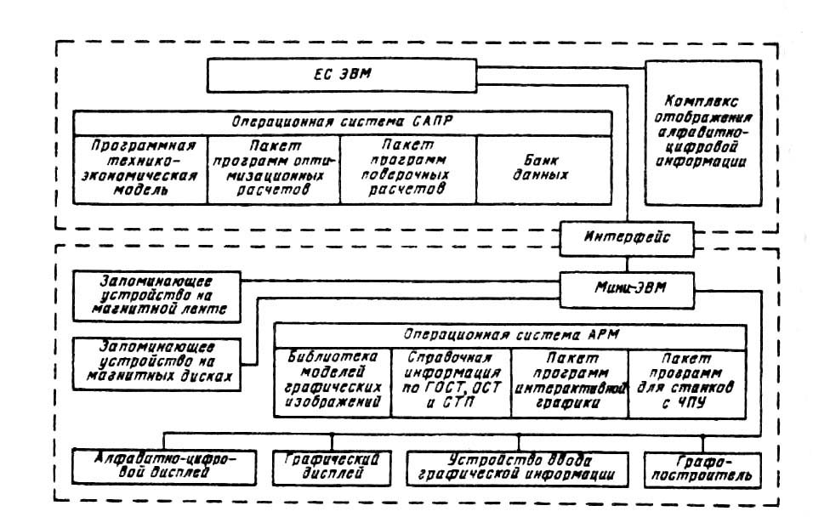
Рис. 12.2. Структурная схема САПР АД
конструирование в режиме диалога, вывод графической информации на плоттер, корректировка чертежей в производстве, представление по запросам конструкторской и технологической информации.
Структурная схема САПР АД представлена на рис. 12.2 Выбор основных параметров специальной электрической машины (мощности, частоты вращения, массогабаритных показателей системы охлаждения и т. д.) должен производиться на основании общей оценки. Так, в основу выбора конструктивной схемы малошумного электромашинного преобразователя положен комплексный подход к объединению двигателя и генератора в одном корпусе, исключение резонансов конструкции с основными вибровозмущающими силами, композиционная обработка конструкций, уменьшающая влияние производственно-технологических факторов, т.е. разрабатывается методология обеспечения малошумности конструкции.
Алгоритм разработки конструктивной схемы включает взаимозависимый выбор размеров электромагнитного ядра электрической машины на основе технических требований, затем по результатам предварительных электромагнитных расчетов определяются размеры ротора. После чего в диалоговом режиме по выбранным критериям происходит корректировка размеров ротора. Аналогично происходит выбор размеров корпуса, но уже по своим критериям, и, наконец, выбор подшипниковых узлов.
В результате операций создается конструктивная схема электрической машины. Математическая модель конструктивной схемы не содержит подробной проработки каждой сборочной единицы по их конфигурации и уточненным размерам, а ограничивается лишь упрощенными формами, наиболее характерными для общего построения данного исполнения машины.
Основу подсистемы оптимального проектирования определяет сводная математическая модель, состоящая из следующих расчетов: электромагнитного, размеров, конструктивной схемы, теплового, механического, виброакустического.
Математическая модель электромагнитного расчета включает в себя расчеты магнитной цепи, холостого хода, номинального и пускового режимов. Тепловой расчет определяет превышение температуры различных частей машины. Математическая модель расчета виброакустических характеристик предусматривает расчет магнитных и подшипниковых шумов и вибраций, а также вентиляционного шума. Механический расчет узла вал-подшипники обеспечивает расчеты вала и выбор подшипников качения.
В подсистеме оптимального проектирования предусмотрены признаки, указывающие на марки используемых материалов, варианты фрагментов конструкций электрических машин (например, фрагменты сборочных единиц, формы частей паза) и т. п. Эти признаки определяют выбор расчетных формул в математических моде-
В качестве ограничений в подсистеме оптимального проектирования выбираются требования стандартов (допустимые значения кратности начального пускового и максимального моментов, превышение температуры обмотки статора, долговечность подшипников, запас прочности вала и т. п.). Кроме того, в этой подсистеме предусмотрены ограничения конструкторского и технологического характера (ширина верха и низа зубца статора, высота спинки статора, расстояние от лобовой части обмотки до щита).
Поиск оптимального варианта проводят по нескольким критериям в режиме диалога конструктора с ЭВМ. Эти критерии выбирают из списка критериев: масса машины, момент инерции ротора, общий уровень звуковой мощности, интегральный критерий по виброускорениям, КПД и т. д.
Подсистема оптимального проектирования позволяет уточнить размеры активной части и параметров машины в первоначально полученной конструктивной схеме и сделать ее основой для разработки общего вида электрической машины, т. е. перейти таким образом к подсистеме конструирования.

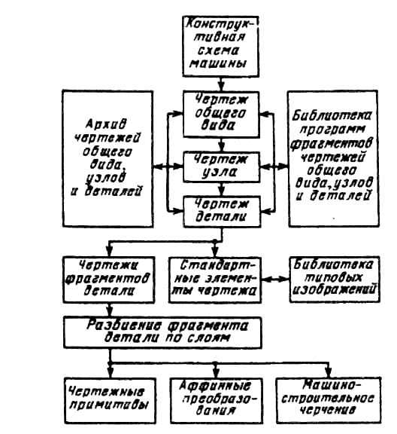  Рис. 12.3. Структурная схема подсистемы конструкторского проектирования | Подсистема конструкторского проектирования предусматривает выпуск чертежей общего видя сборочных единиц и деталей, а также текстовой конструкторской документации.  Структурная схема подсистемы конструкторского проектирования приведена на рис. 12.3.  Разработки общего вида машины ведут на основе конструктивной схемы с использованием типовых фрагментов единиц и интерактивной графики. Конструктивная схема является основой, на которой формируется общий вид путем добавления отдельных фрагментов сборочных единиц.
Разработку чертежей сборочных единиц и деталей проводят на основе общего вида с использованием типовых фрагментов деталей.
В САПР СЭМ предусматривается разработка обширной библиотеки фрагментов сборочных единиц и деталей. Каждый из фрагментов имеет свою математическую модель. Изменяя входные (параметры) модели, можно получить фрагменты с необходимыми размерами. Библиотека фрагментов сборочных единиц и деталей позволяет конструктору значительно повысить производительность труда и сократить сроки разработки чертежей. Этот этап работы обеспечивается пакетом графических подпрограмм функционального уровня и программой, связывающей параметры чертежа конструктивной схемы с координатами характерных графических точек, необходимых для функционирования графических программ.
Математическое обеспечение используемых при проектировании ЭВМ позволяет по-разному построить графические программы выполнения узлов и деталей электрической машины.
Разработка математической модели сборочных единиц целесообразна только в тех случаях, когда сборочная единица для ряда машин является универсальной, т. е. находит применение при разработке типов электрических машин. К таким сборочным единицам относятся активные части электрической машины: статор обмотанный и необмотанный машин переменного тока, короткозамкнутый ротор асинхронного двигателя и т. д.
В процессе создания САПР СЭМ разработаны математические модели чертежей активной части машин переменного тока. Исходными данными для выпуска чертежей активной части являются результаты электромагнитного расчета.
Программы фрагментов сборочных единиц и деталей создают с использованием интерактивной графической системы. Для программирования фрагмента необходимо задать положение базовой системы координат сборочной единицы или детали, а также описать элементы чертежа фрагмента. Чертеж фрагмента детали задается в базовой системе координат, т. е. относительно такой системы координат, которая определяет положение детали относительно других деталей при ее работе в электрической машине. При составлении сборочного чертежа сопрягаются системы координат деталей друг с другом. За оси координат принимают осевые линии отверстий и валов, оси симметрии и т. п. Например, ось координат подшипникового щита проходит вдоль оси вращения машины, а другая - по поверхности замка служит измерительной и сборочной базой подшипникового щита.
Для описания чертежа фрагмента используют чертежные примитивы – прямые линии, точки, дуги. Кроме того, при программировании фрагментов широко применяют команды аффинного
преобразования, позволяющие перемещать какой-либо фрагмент, поворачивать его на некоторый угол, изображать его в увеличенном или уменьшенном масштабе, строить новый элемент, симметричный данному.
В состав подсистемы технологической подготовки производства электрических машин должны входить следующие пакеты прикладных программ (ППТГ):
— обеспечения технологичности конструкции, позволяющие анализировать технологические возможности производства;
— проектирования технологических процессов изготовления машины и подготовки управляющих программ для оборудования с ЧПУ: токарных, фрезерных и электроэрозионных станков;
— конструирование средств технологического оснащения для производства специального мерительного (скобы, пробки, штихмассы) и режущего (сверла, фрезы) инструмента, а также вырубных и гибочных штампов.
Пакеты прикладных программ технологической подготовки производства должны обеспечивать:
— ввод исходных данных непосредственно с конструкторских и технических документов;
— визуальный, по возможности графический контроль исходных данных;
— корректировку исходных данных и справочной информации
— автоматический вывод на графические устройства чертежей технологической оснастки;
— проведение необходимых конструкторских и технологических расчетов.
Математические модели технологической подготовки производства должны разрабатываться на единой методологической основе с максимальным использованием унифицированных, типовых и стандартных решений с учетом принципа единства информационного и лингвистического обеспечений.
Математические модели технологической подготовки производства должны включать формализованное описание:
— конструкторской и технологической документации;
— средств технологической оснастки и технологического оборудования;
— нормативно-справочных материалов.
В настоящее время развитие САПР осуществляется на пути создания экспертных систем. В рамках исследования по искусственному интеллекту сформировалось самостоятельное направление — экспертные системы (ЭС) или инженерия знаний. В задачу этого направления входят, в частности, исследование и разработка программ (устройств), использующих знания и процедуры вывода для решения задач, являющихся трудными для людей-экспертов. В основе ЭС лежат программы, предназначенные для представления и применения фактических знаний из специальных областей к решению конкретных задач. ЭС манипулируют знаниями в целях получения удовлетворительного и эффективного решения в узкой предметной области. Это системы которые не только исполняют заданные процедуры, но на основе метапроцедур поиска генерируют решения новых конкретных задач. Как и настоящий человек-эксперт, эти системы используют символическую логику и эвристику (эмпирические правила), чтобы найти решение. И как настоящие эксперты они могут ошибаться, но обладают способностью учиться на своих ошибках.
Интерес к ЭС со стороны пользователей вызван, по крайней мере, тремя причинами. Во-первых, они ориентированы на решение широкого круга задач в неформализованных областях; на приложения, которые до недавнего времени считались малодоступными для вычислительной техники. Во-вторых, с помощью ЭС специалисты, не знающие программирования, могут самостоятельно разрабатывать интересующие их приложения, что позволяет резко расширить сферу использования вычислительной техники. В-третьих, ЭС при решении практических задач достигают результатов, не уступающих, а иногда и превосходящих возможности людей-экспертов, не оснащенных ЭС.
В настоящее время ЭС применяют в различных областях деятельности. Наибольшее распространение ЭС получили в проектировании интегральных микросхем, в поиске неисправностей, в военных приложениях и автоматизации программирования.
Традиционное программирование в качестве основы для разработки программы использует алгоритм, т. е. формализованное знание. ЭС не отвергают и не заменяют традиционного подхода к программированию, они отличаются от традиционных программ тем, что ориентированы на решение неформализованных задач и обладают следующими особенностями:
— алгоритм решений не известен заранее, а строится самой ЭС с помощью символических рассуждений, базирующихся на эвристических приемах;
— ясность полученных решений, т. е. система «осознает» в терминах пользователя, как она получила решение;
— способность анализа и объяснения своих действий и знаний;
— способность приобретения новых знаний от пользователя-эксперта, не знающего программирования, и изменения, в соответствии с ним, своего поведения;
— обеспечения «дружественного», как правило, естественно-языкового интерфейса с пользователем.
Технологию построения ЭС часто называют инженерией знаний. Как правило, этот процесс требует специфической формы взаимодействия создателя ЭС, которого называют инженером знаний, и одного или нескольких экспертов в некоторой предметной области. Инженер знаний «извлекает» из экспертов процедуры, стратегии, эмпирические правила, которые они используют при решении задач, и встраивают эта знания в экспертную систему, как показано на рис. 12.4.

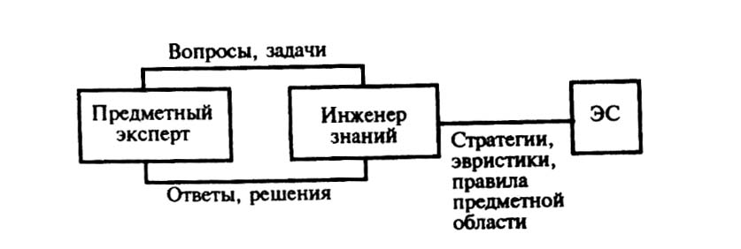
Рис. 12.4. Структурная схема экспертной системы
Основой ЭС является совокупность знаний, структурированная в целях упрощения процесса принятия решений ЭС. Выделенные знания о предметной области называются базой знаний, тогда как общие знания о нахождении решений задач называются механизмом вывода. Программа, которая работает со знаниями, организованная подобным образом, называется системой, основанной на знаниях.
База знаний ЭС содержит факты (данные) и правила (или другие представления знаний), использующие эти факты как основы для принятия решений. Механизм вывода содержит интерпретатор, определяющий, каким образом применять правила для вывода новых знаний, и диспетчер, устанавливающий порядок применения этих правил.
В современных ЭС чаще всего используют три самых важных метода представления знаний: правила, семантические сети и фреймы.
Правила обеспечивают формальный способ представления рекомендаций, указаний или стратегий. Они часто подходят в тех случаях, когда предметные знания возникают из эмпирических ассоциаций, накопленных за годы работы по решению задач в данной области. Существуют два важных способа использования правил в системе. Один называется прямой цепочкой рассуждений, а другой — обратной цепочкой рассуждений.
Термин «семантическая сеть» применяют для описания метода представления знаний, основанного на сетевой структуре. Семантические сети состоят из точек, называемых узлами, и связывающих их дуг, описывающих отношения между узлами. Узлы в семантической сети соответствуют объектам, концепциям или событиям. Дуги могут быть определены разными методами, зависящими от вида представления знаний.

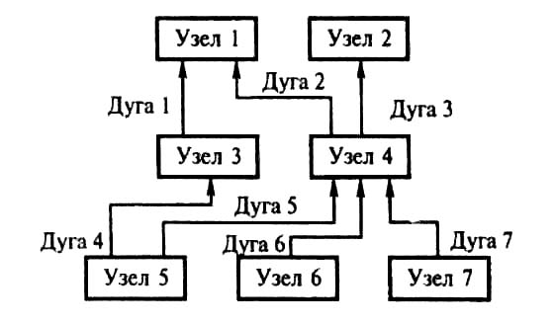  Рис. 12.5. Схема семантической сети | Фрейм относится к специальному методу представления общих концепций и ситуаций. По своей организации он очень похож на семантическую сеть. Фрейм является сетью узлов и отношений, организованных иерархически, где верхние узлы представляют общие понятия, а нижние узлы — более частные случаи этих
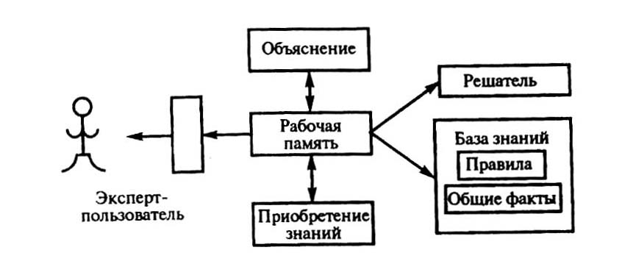

Рис. 12.6. Основные компоненты экспертной системы

понятий. В системе, основанной на фреймах, понятие в каждом узле определяется набором атрибутов и значениями этих атрибутов, которые называют слотами. Каждый слот может быть связан с процедурами (произвольными машинными программами), которые выполняются, когда информация в слотах (значения атрибутов) меняется.
Типичная ЭС состоит из следующих основных компонентов (рис. 12.6): решателя (интерпретатора), рабочей памяти (РП), называемой также базой данных (БД), базы знаний (БЗ), компонентов
База данных предназначена для хранения исходных и промежуточных данных решаемой в текущий момент задачи.
База знаний в ЭС предназначена для хранения долгосрочных данных, описывающих рассматриваемую область (а не текущих данных), и правил, описывающих целесообразные преобразования данных этой области.
Решатель, используя исходные данные из РП и знания из БЗ, формирует такую последовательность правил, которые, будучи применимыми к исходным данным, приводят к решению задачи.
Компонент приобретения знаний автоматизирует процесс наполнения ЭС знаниями, осуществляемый пользователем-экспертом.
Объяснительный компонент объясняет, как система получила решение задачи (или почему она не получила решения) и какие знания она при этом использовала, что облегчает эксперту тестирование системы и повышает доверие пользователя к полученному результату.
Диалоговый компонент ориентирован на организацию дружелюбного общения со всеми категориями пользователей как в ходе решения задач, так и приобретения знаний, объяснения результатов работы.
ЭС, достигая промышленной стадии, обеспечивает высокое качество решений всех задач при минимуме времени и памяти. Обычно процесс преобразования действующего прототипа в промышленную систему состоит в расширении БЗ и переписывании программ с использованием более эффективных инструментальных средств, например, в перепрограммировании на языках низкого уровня.
Обобщение задач, решаемых ЭС на стадии промышленной системы, позволяет перейти к стадии коммерческой системы — к системе, пригодной не только для собственного использования, но и для продажи различным потребителям.
Проектирование и конструирование электрических машин переживают революционные изменения и будущие книги по проектированию электрических машин должны будут воплотить все успехи в электромашиностроении и новейшие достижения в вычислительной техники.

